NTUEE DCLAB LAB1

Team 05陳冠穎、陳楚融、梁璿安

**Part 1: File Structure**

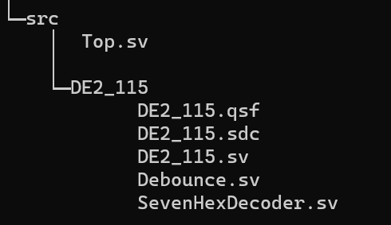

**Part 2: System Architecture**

Top:

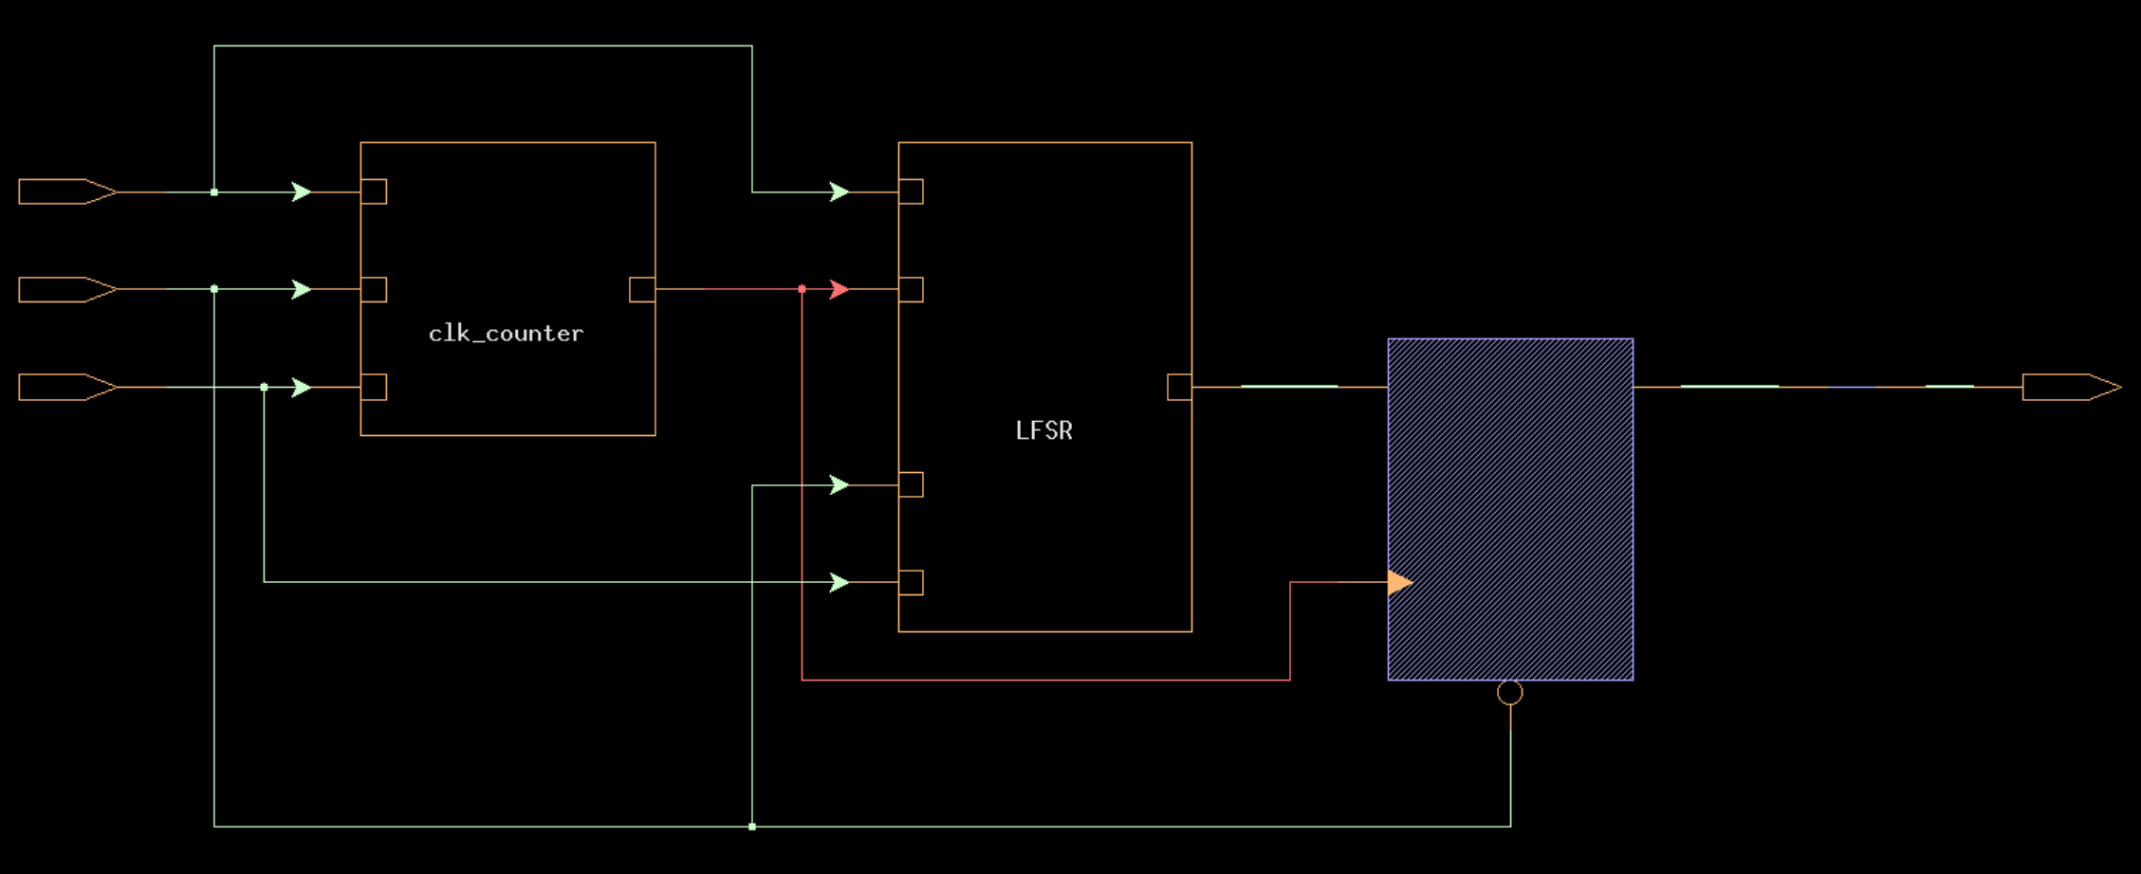

o_random_out

i_clk

i_rst_n

i_start

Clk_counter

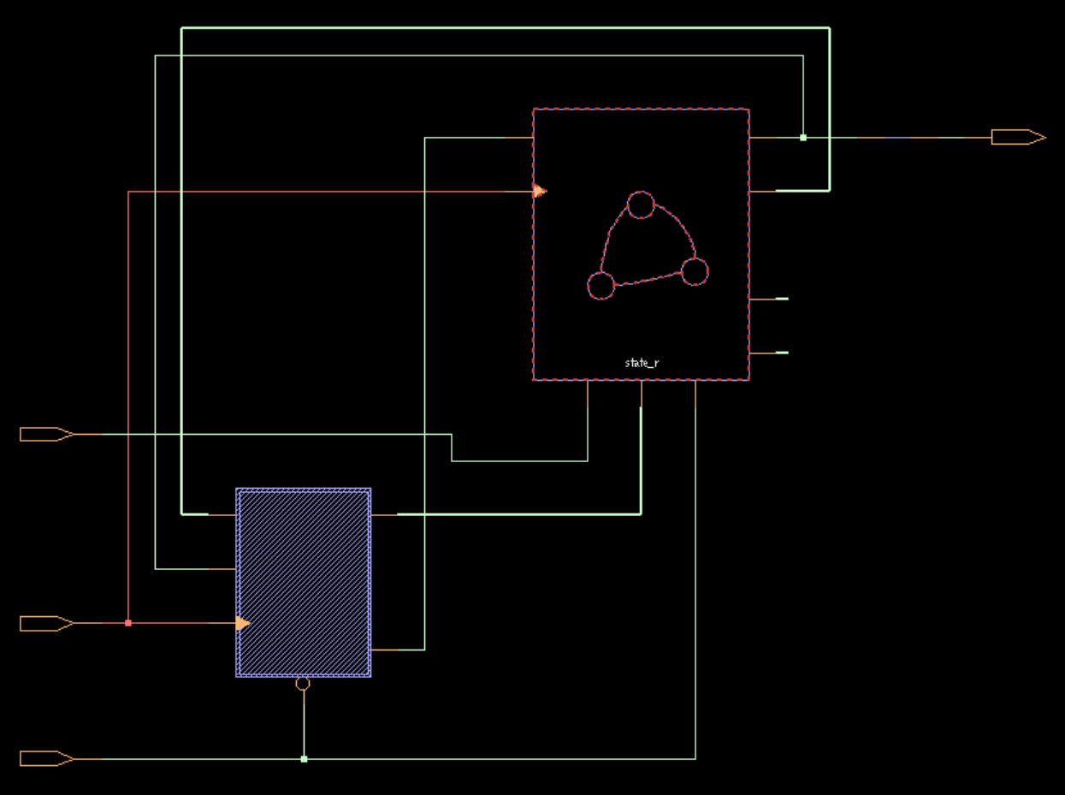

slower_clk

i_start

i_clk

i_rst_n

LFSR

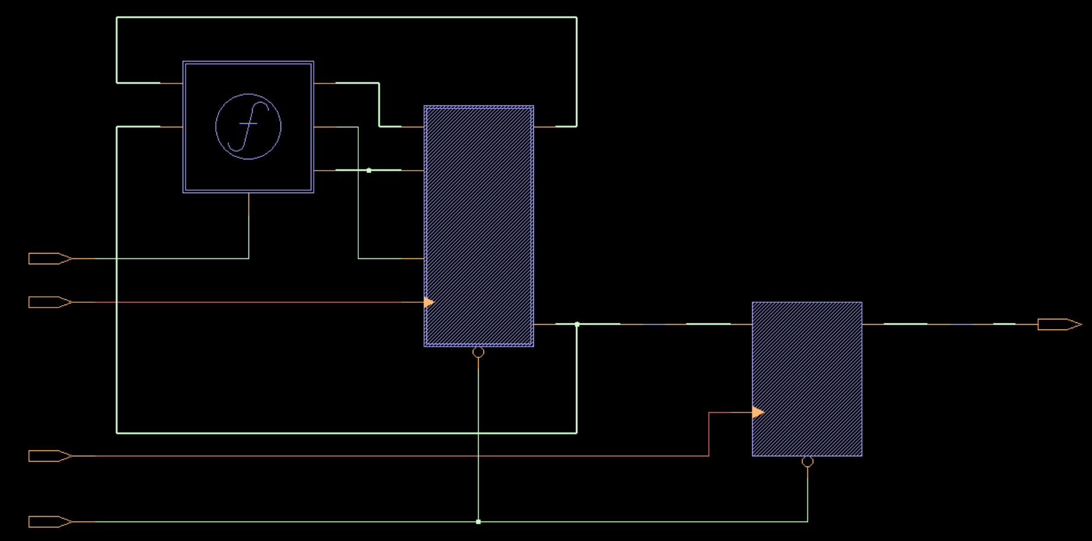

result[3:0]

i_start

i_clk

slower_clk

i_rst_n

**Part 3: Hardware Scheduling**

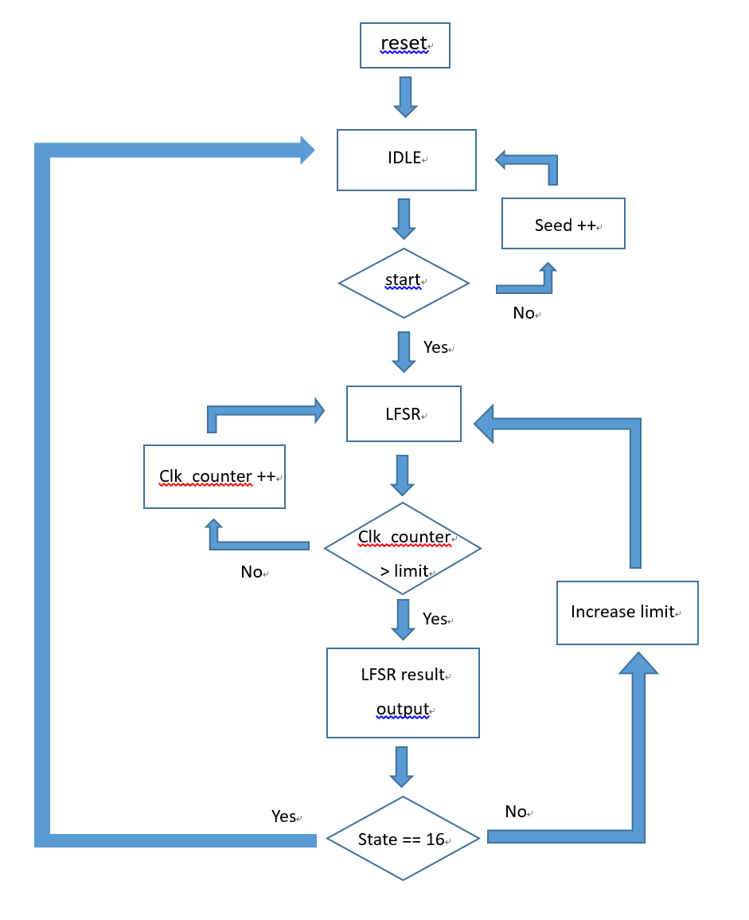

**Part 4: Filter Summary**

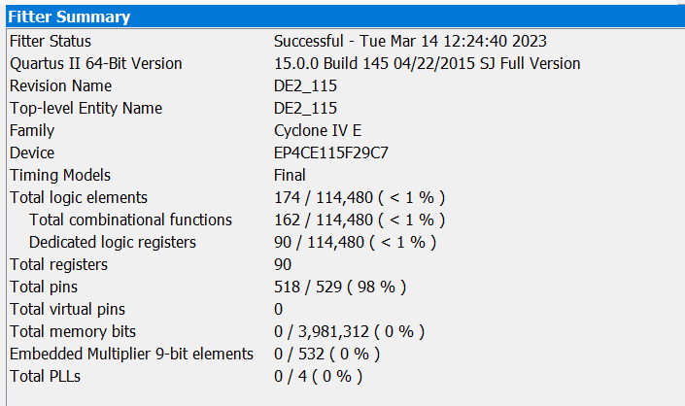

**Part 5: Timing Analyzer**

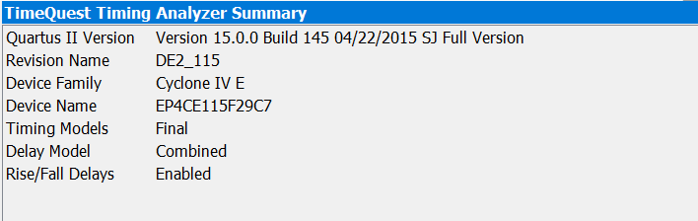

Timing Violation (Slow 1200mV 85C Model)

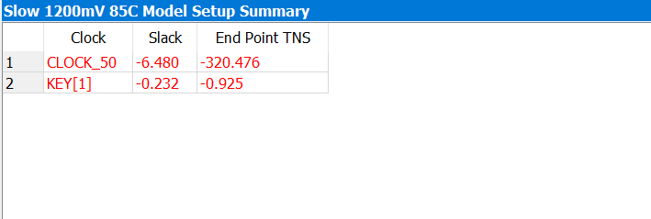

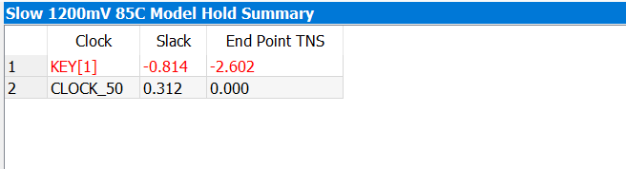

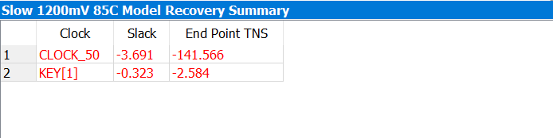

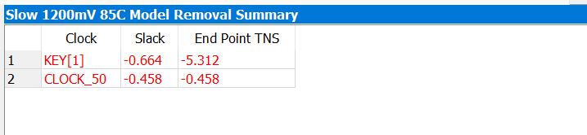

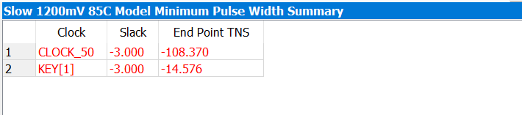

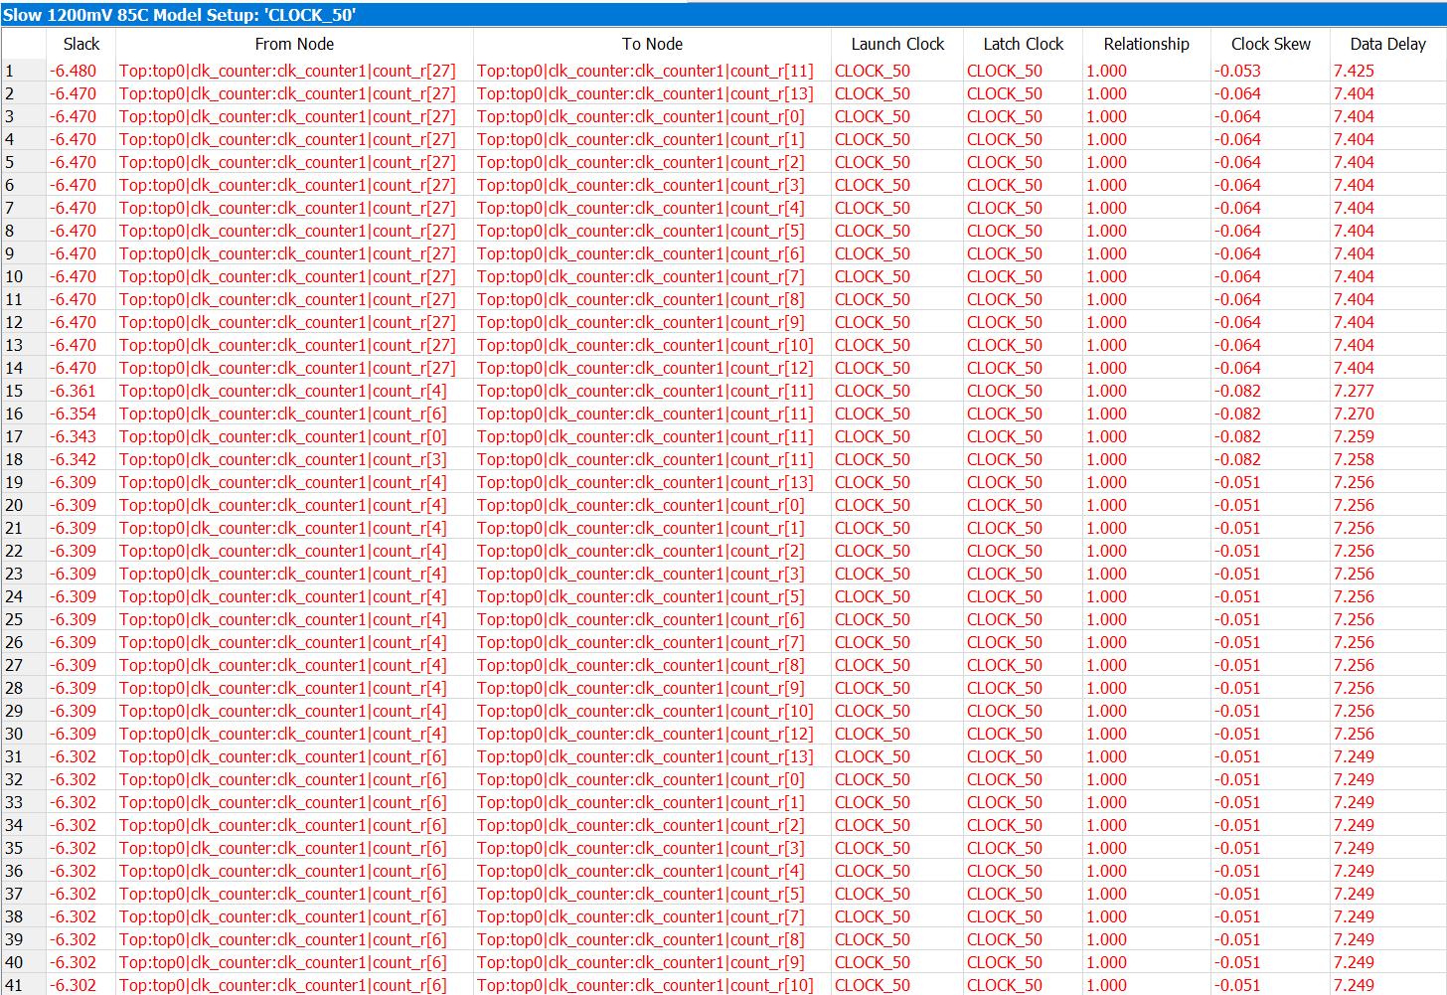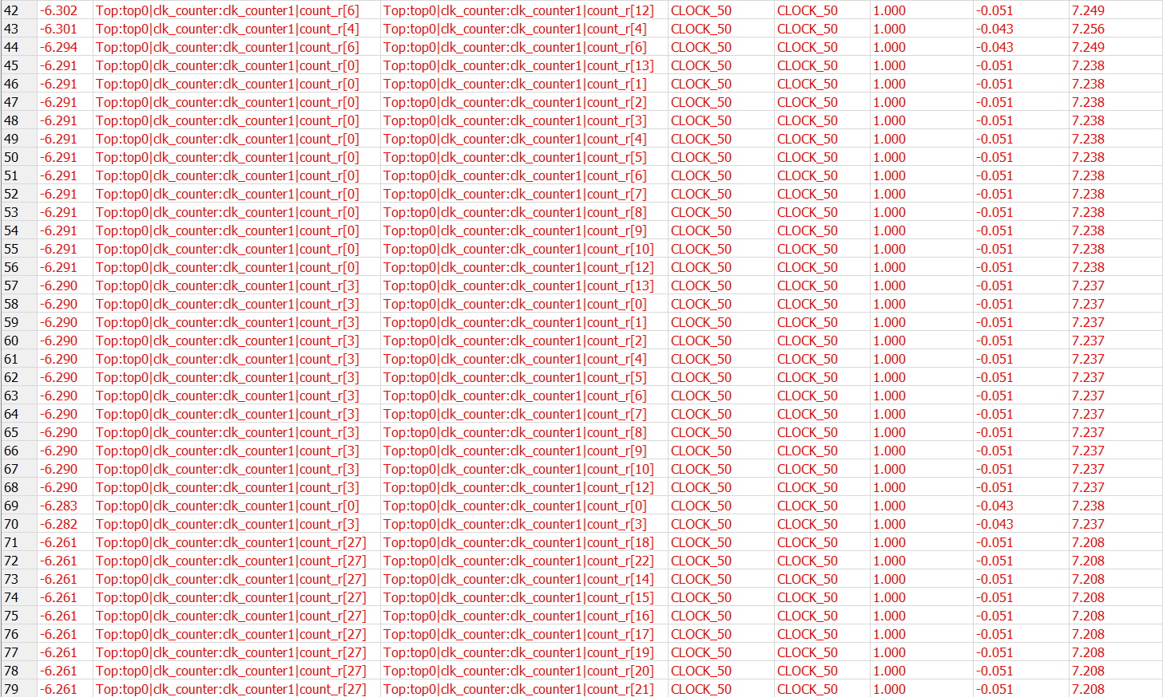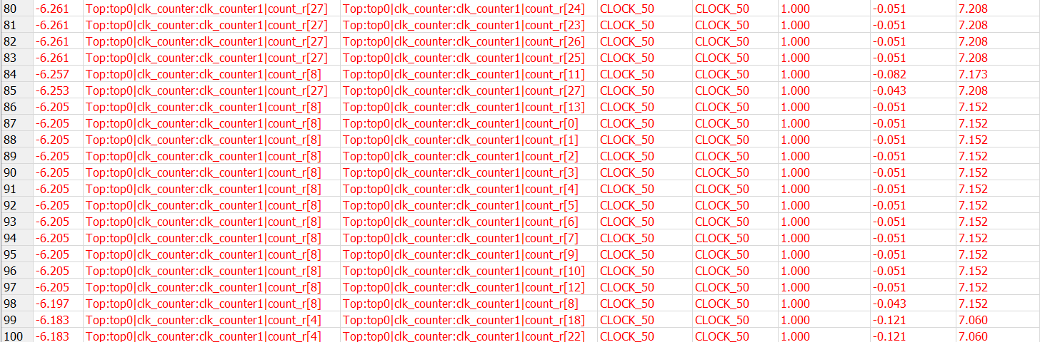

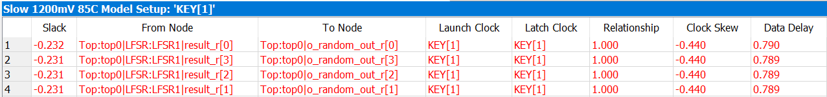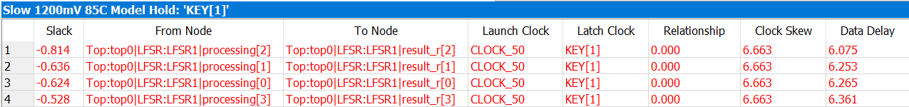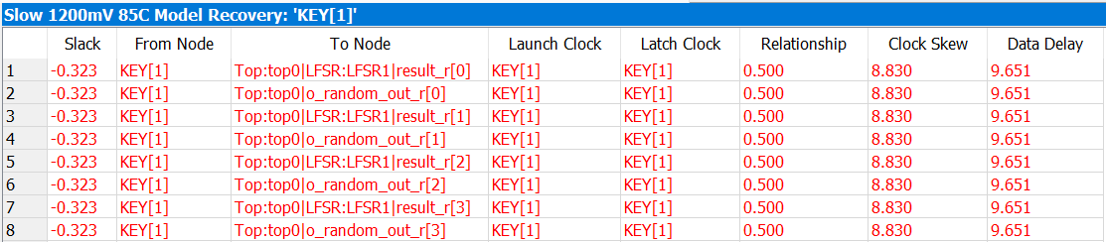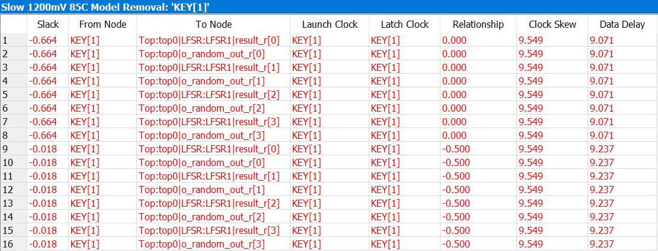 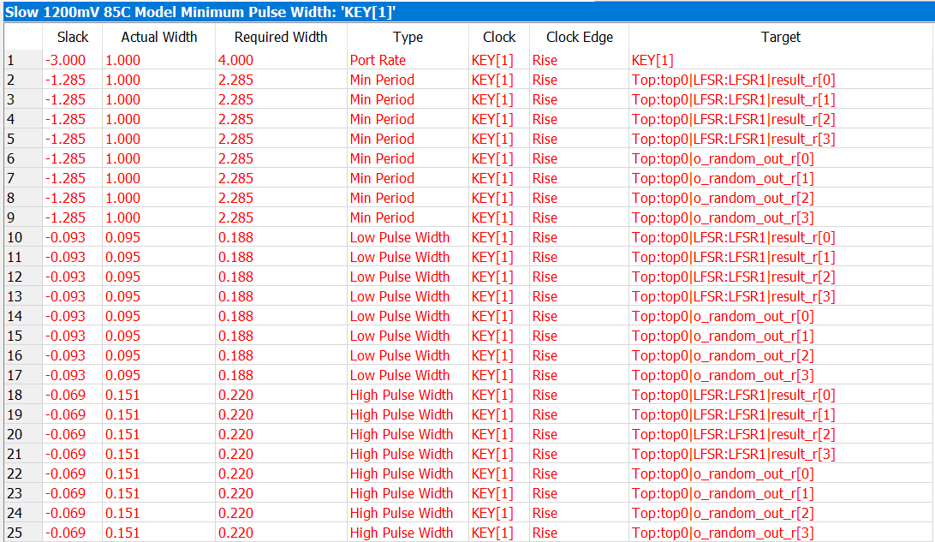

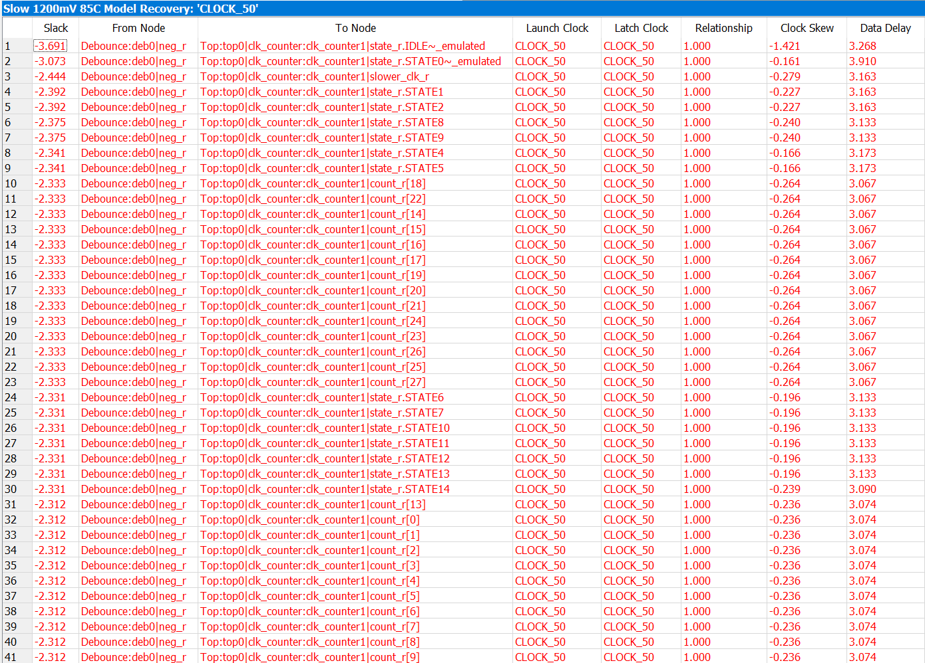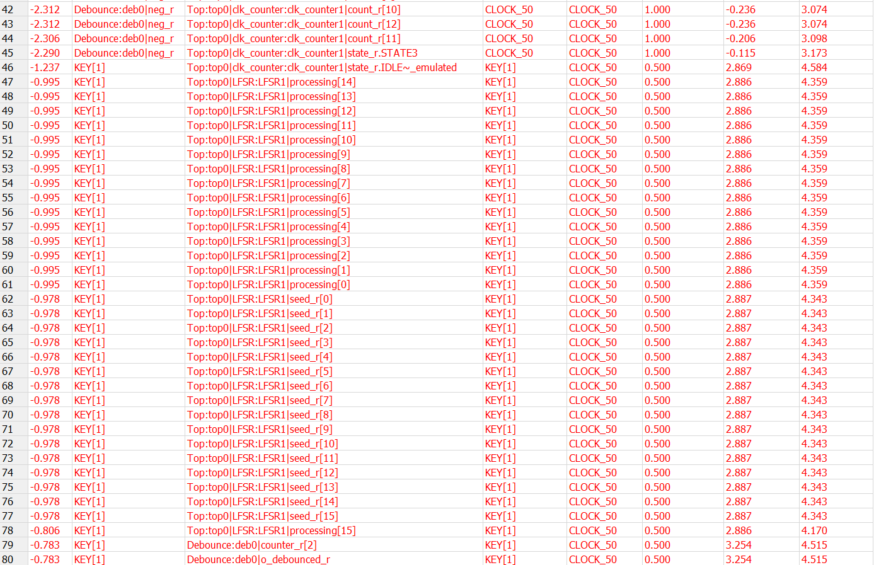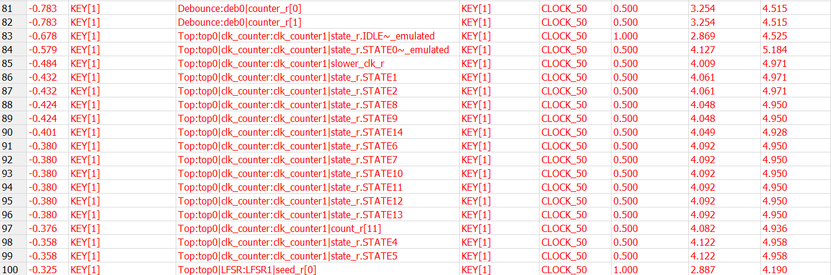

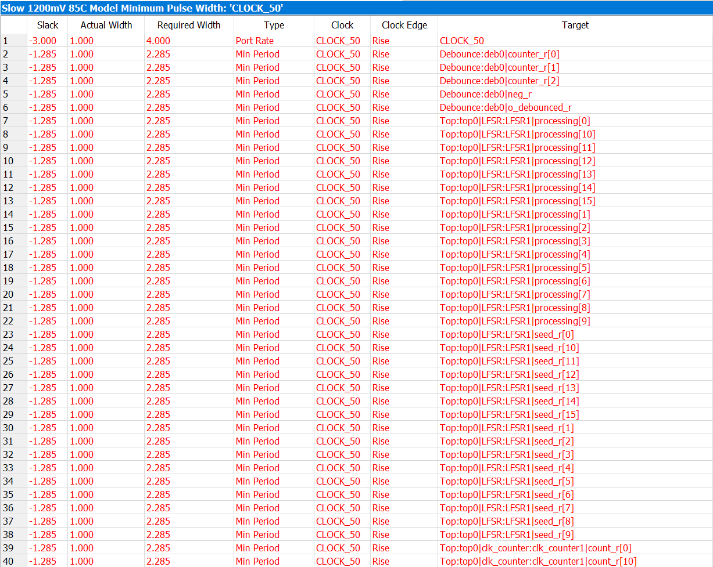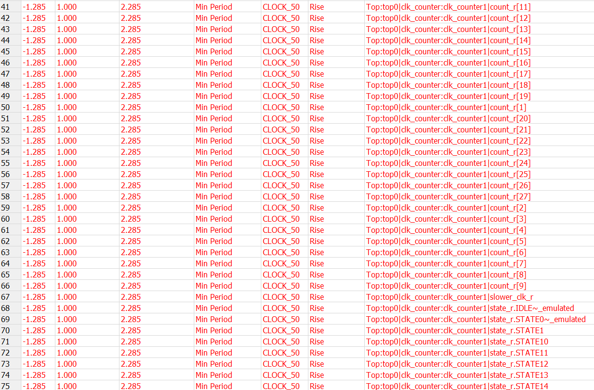 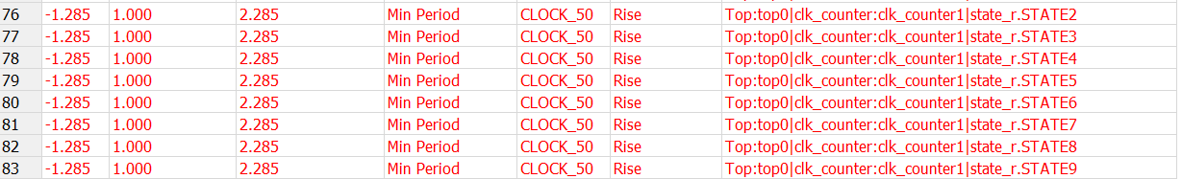 Timing Violation (Slow 1200mV 0C Model)

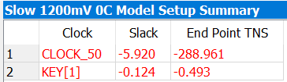

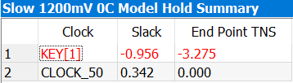

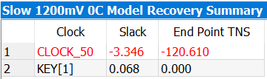

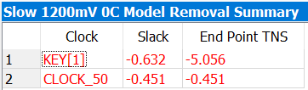

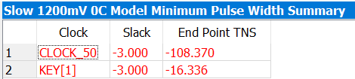

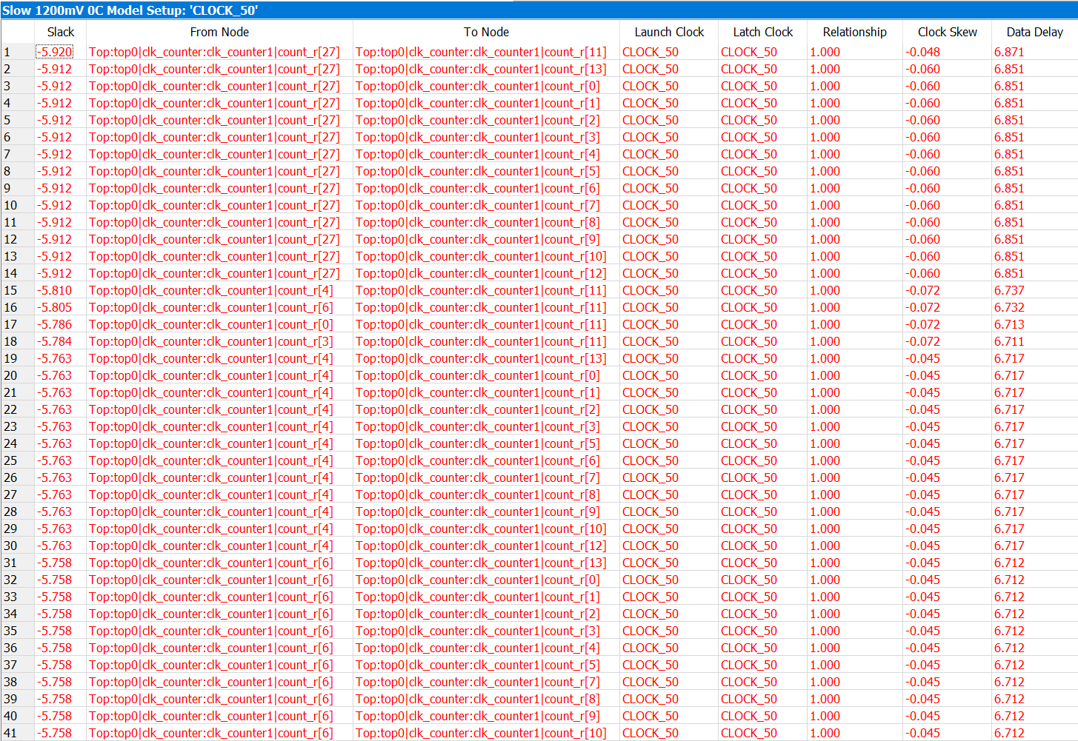 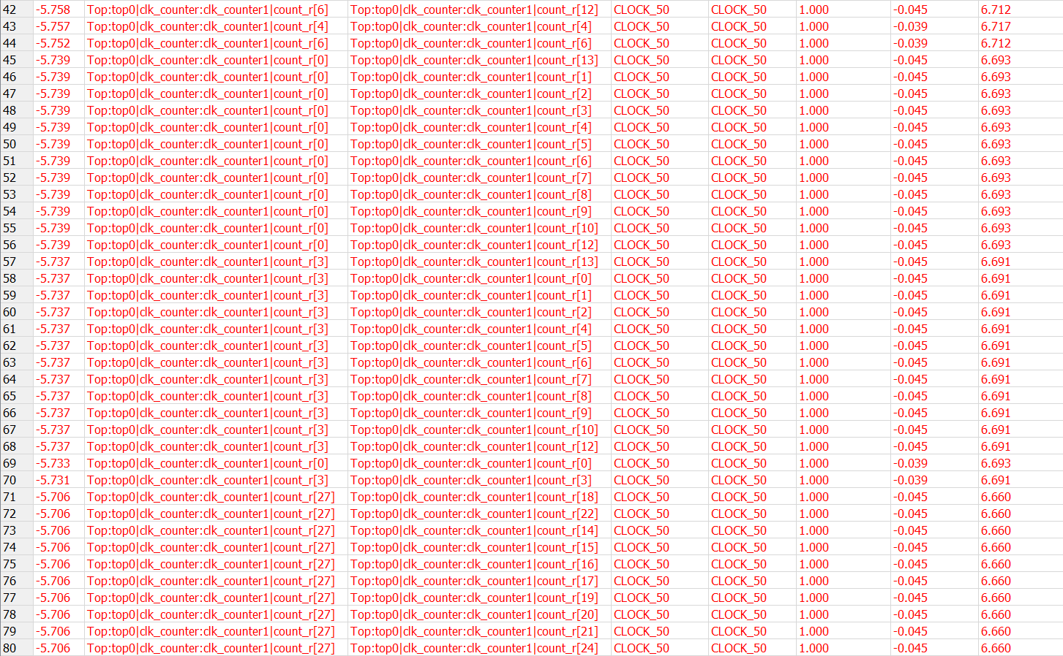 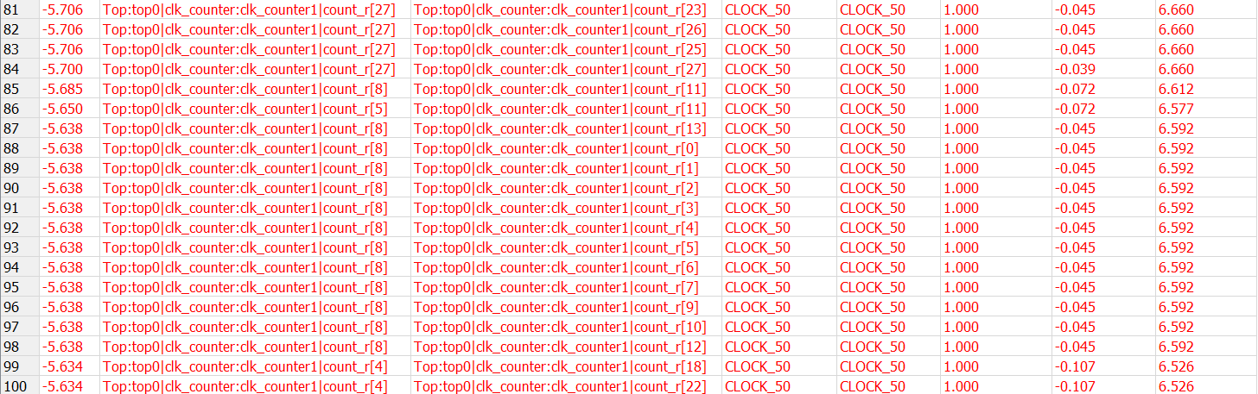

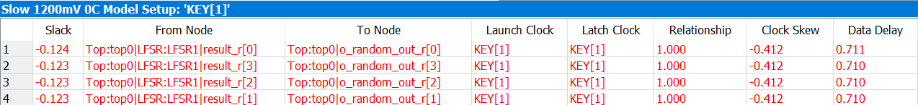 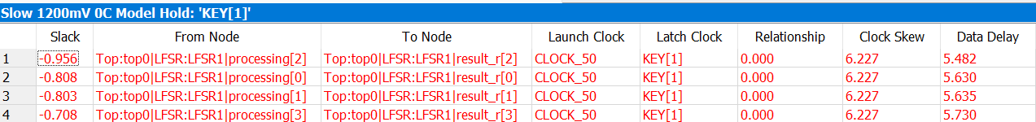 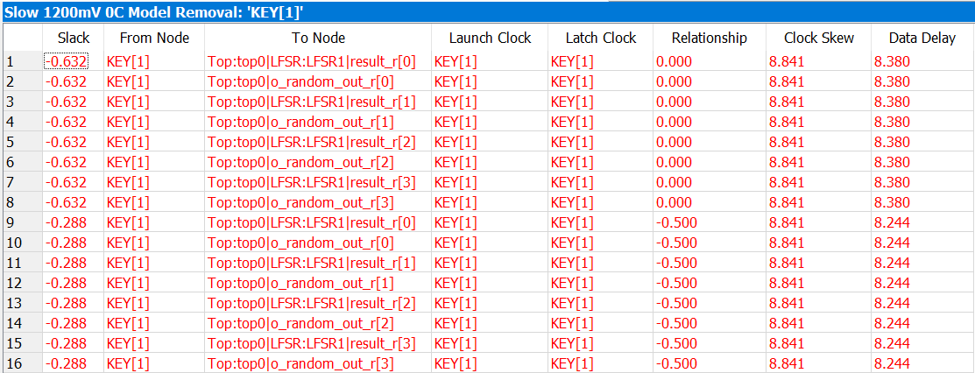  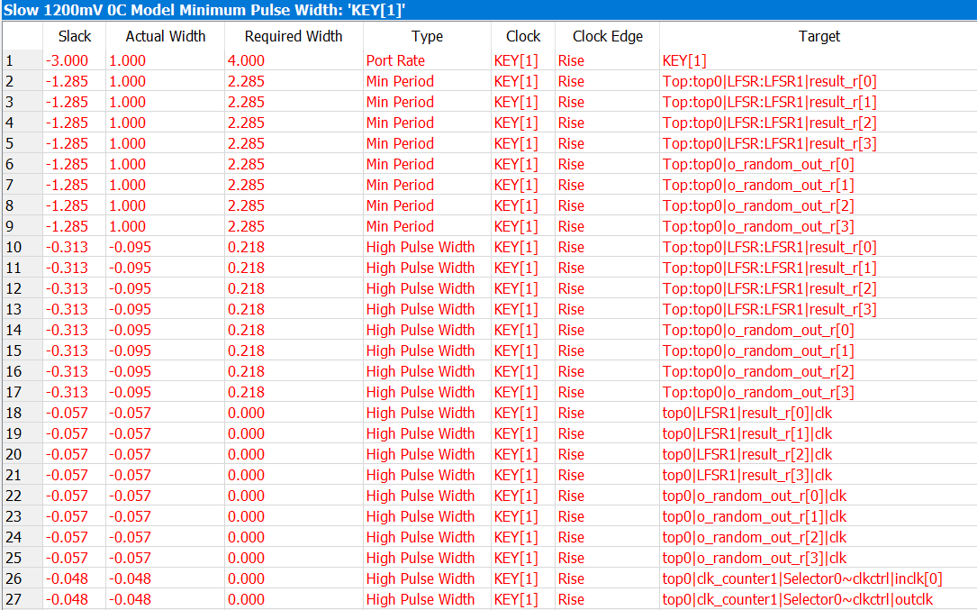

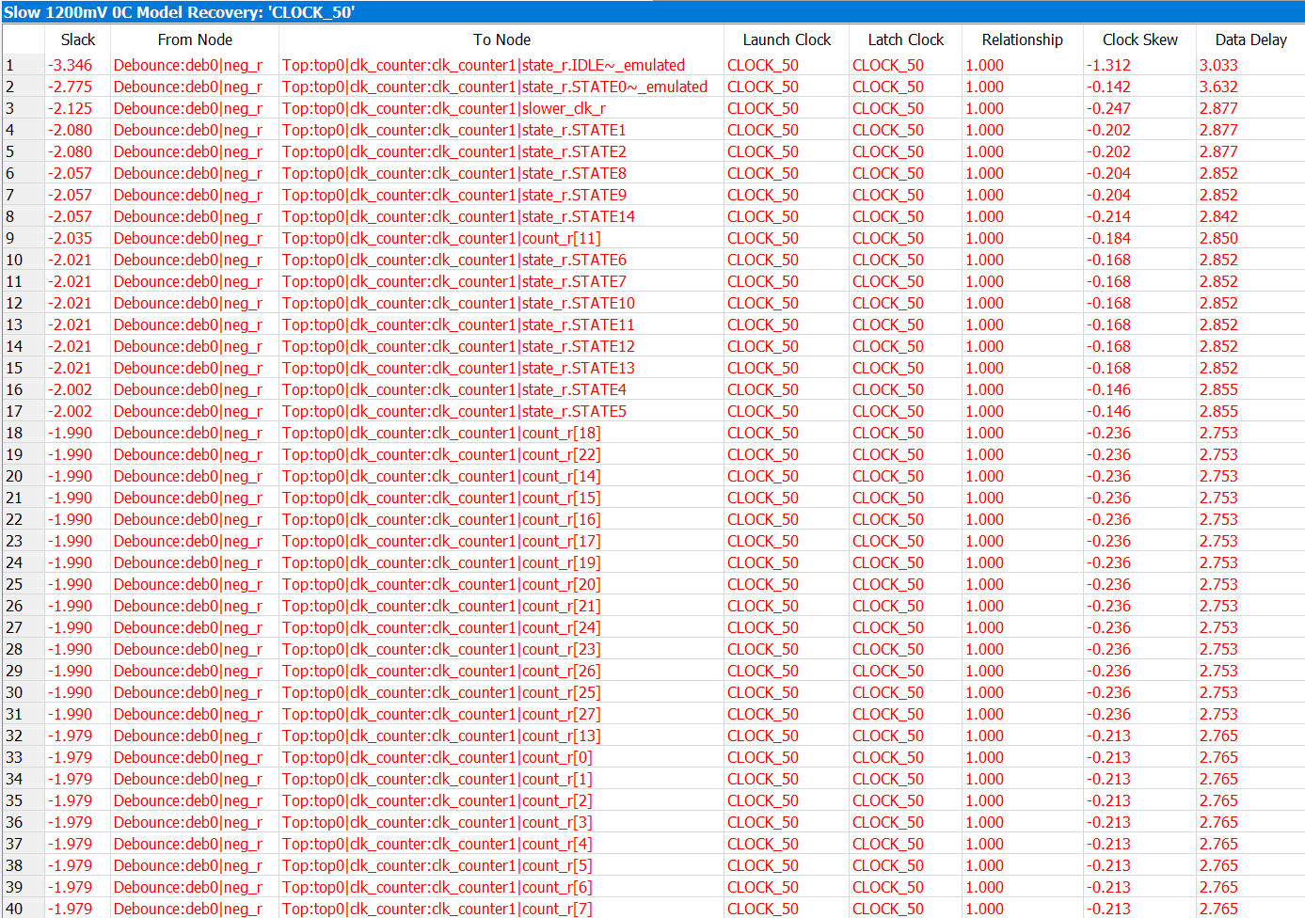 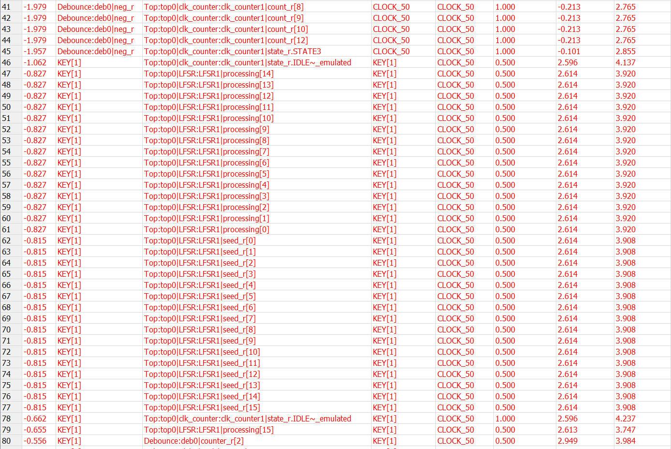 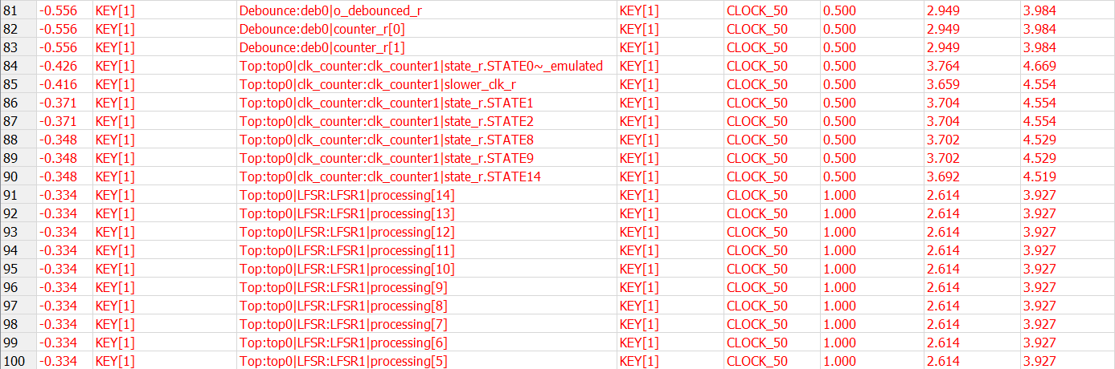

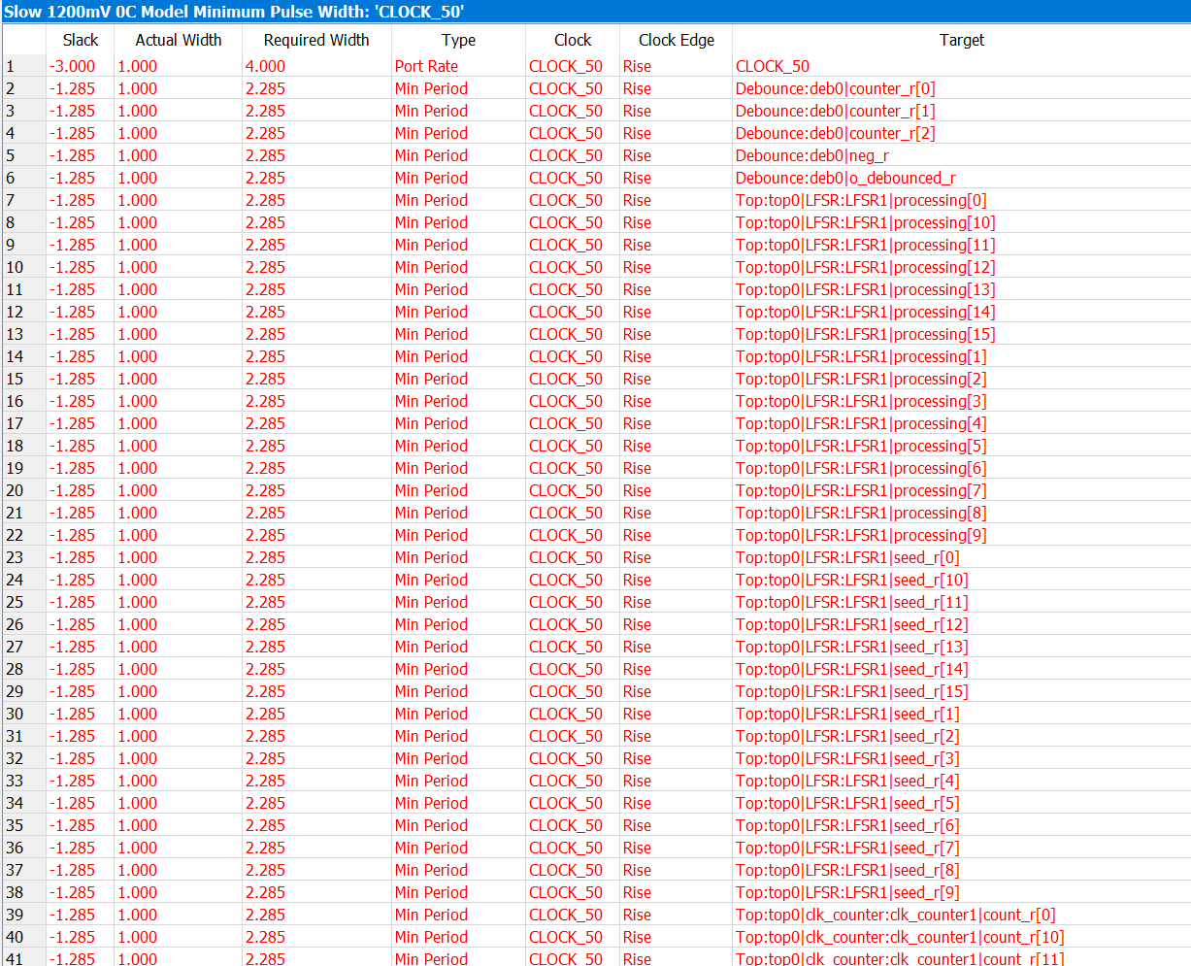 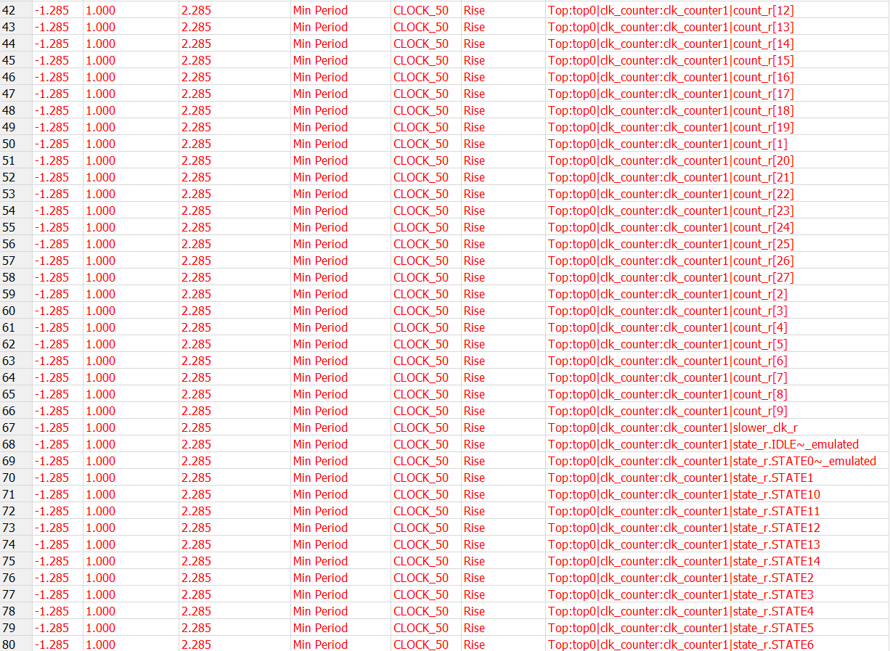



Timing Violation (Fast 1200mV 0C Model)

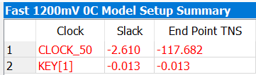

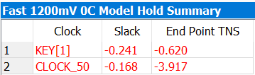

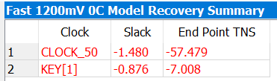

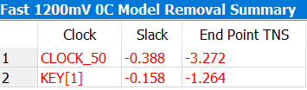

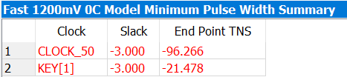

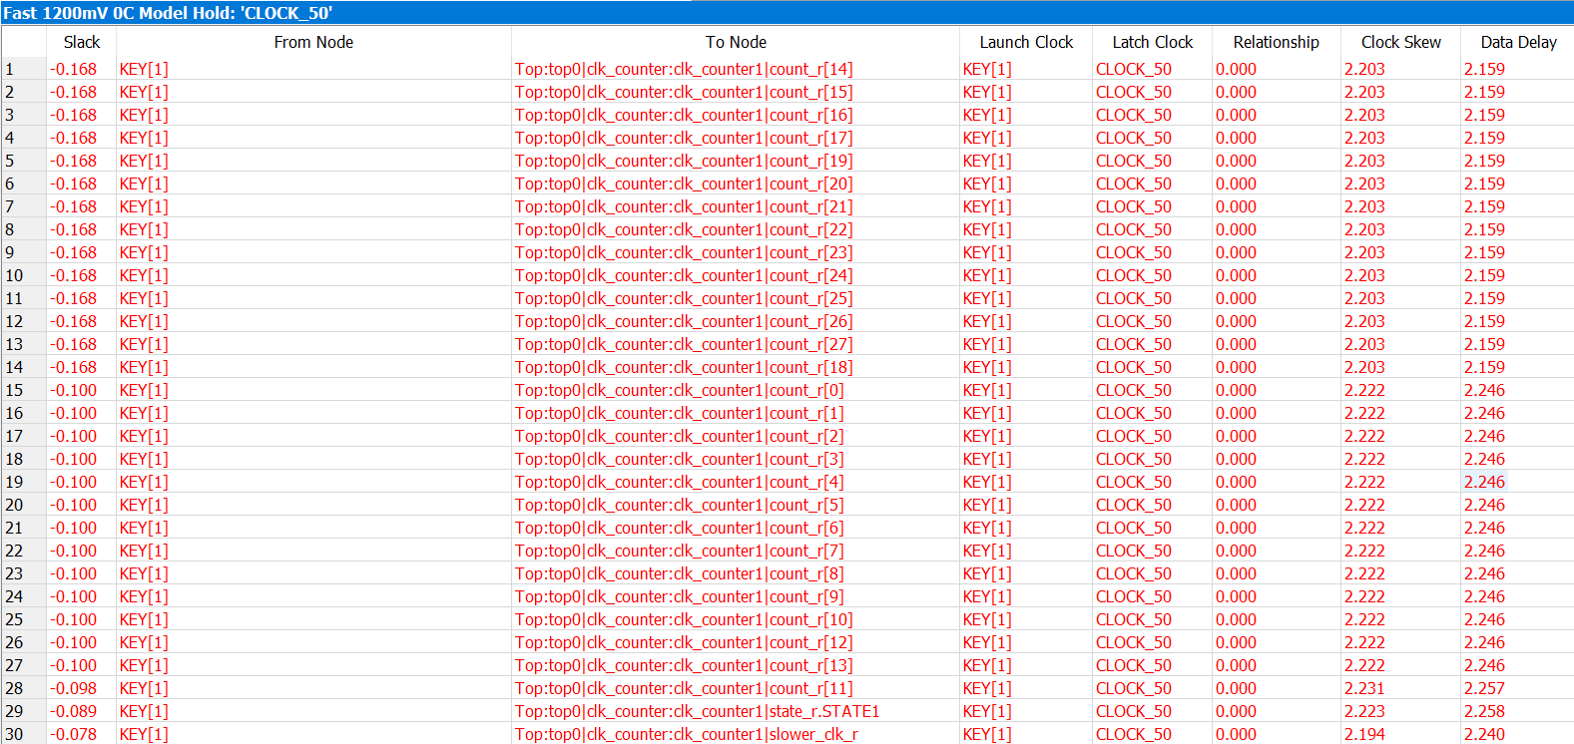

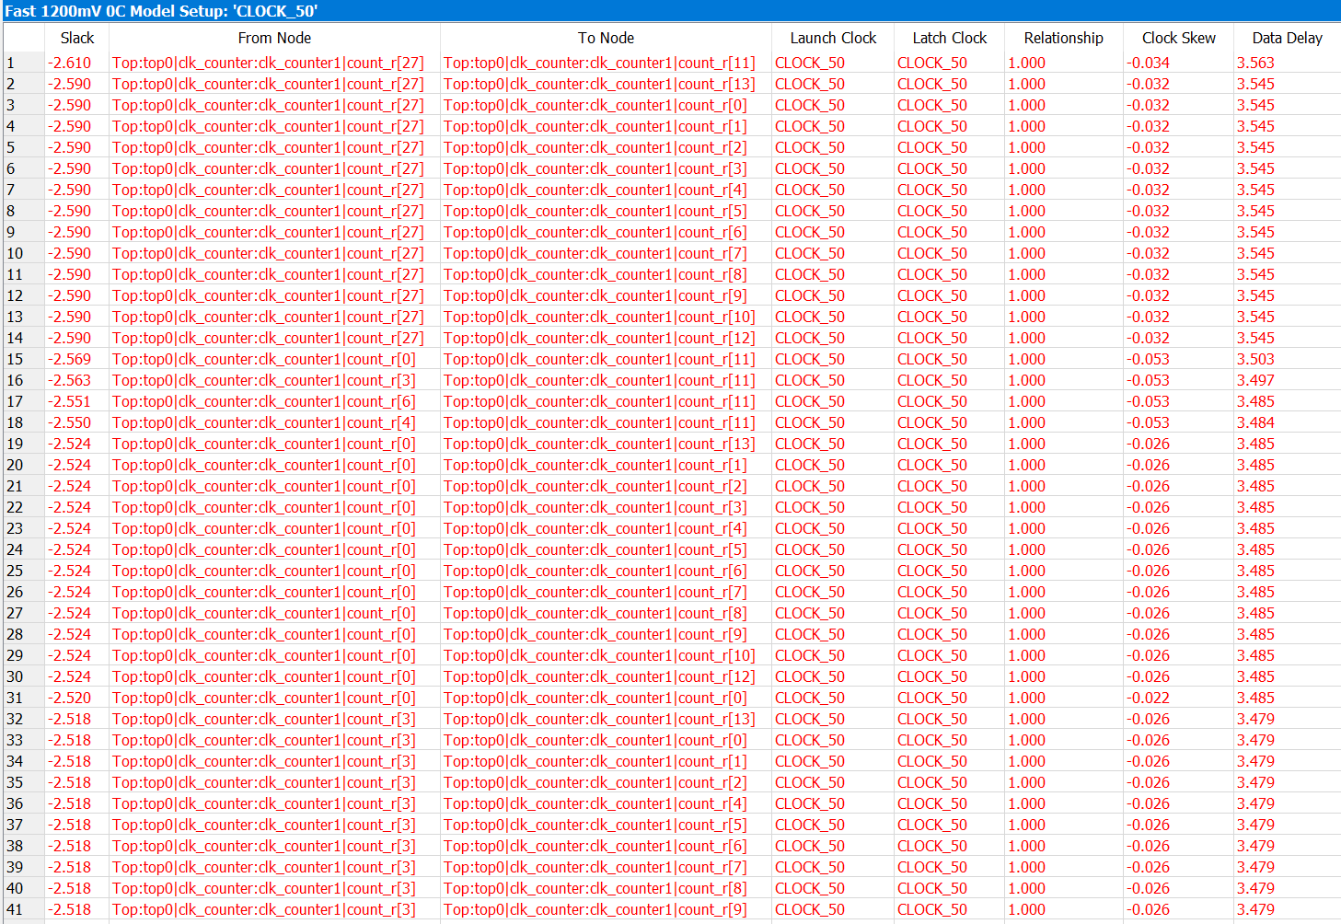 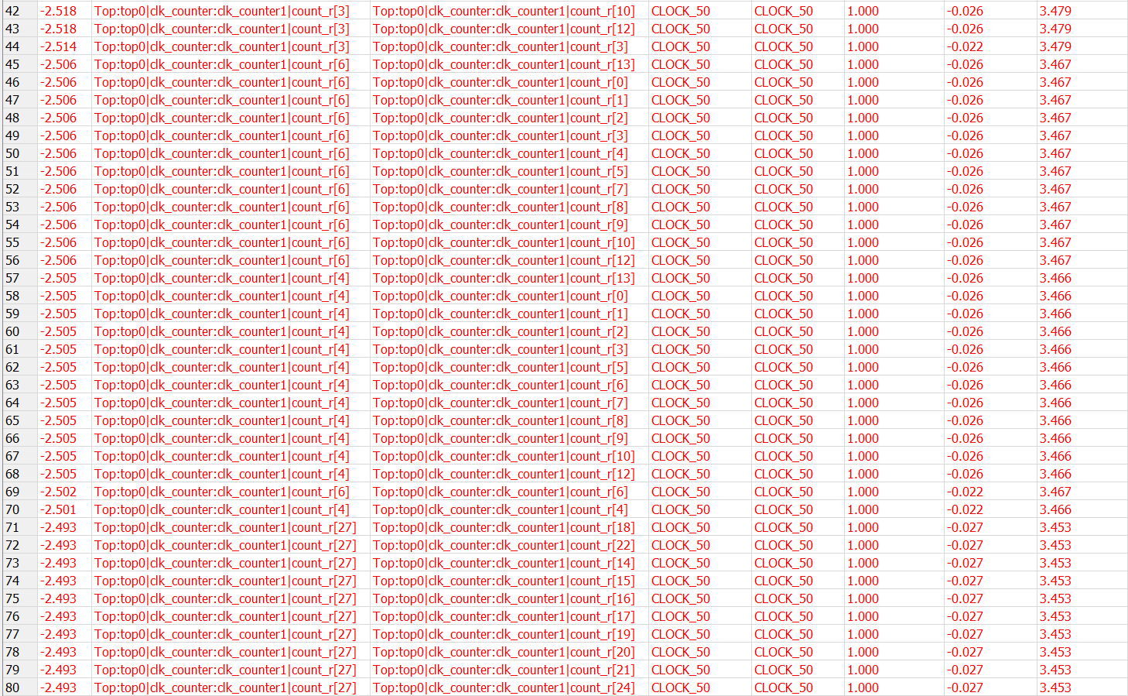 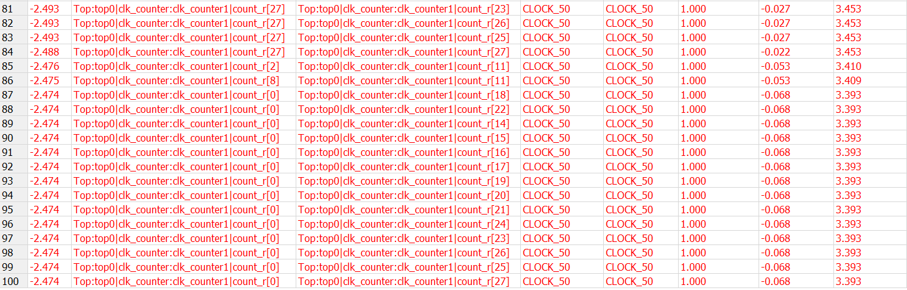

 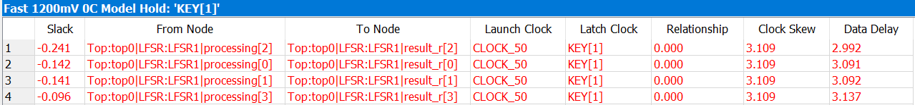 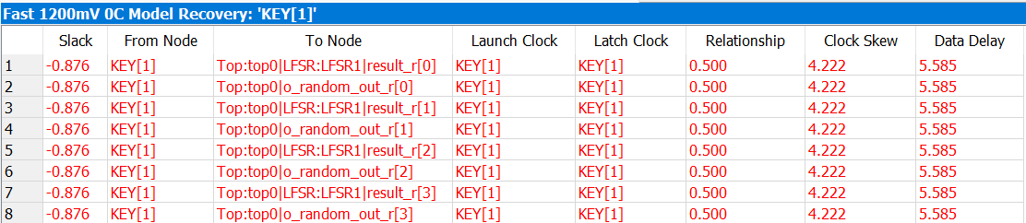 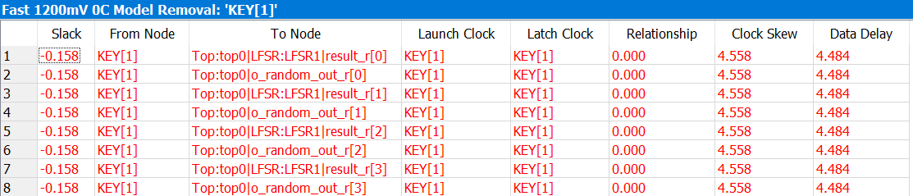 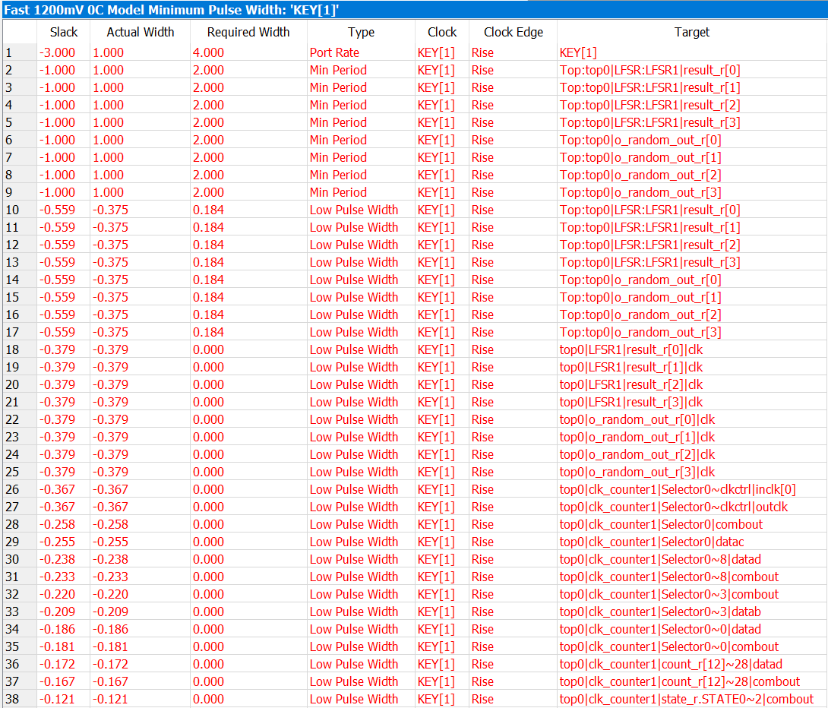

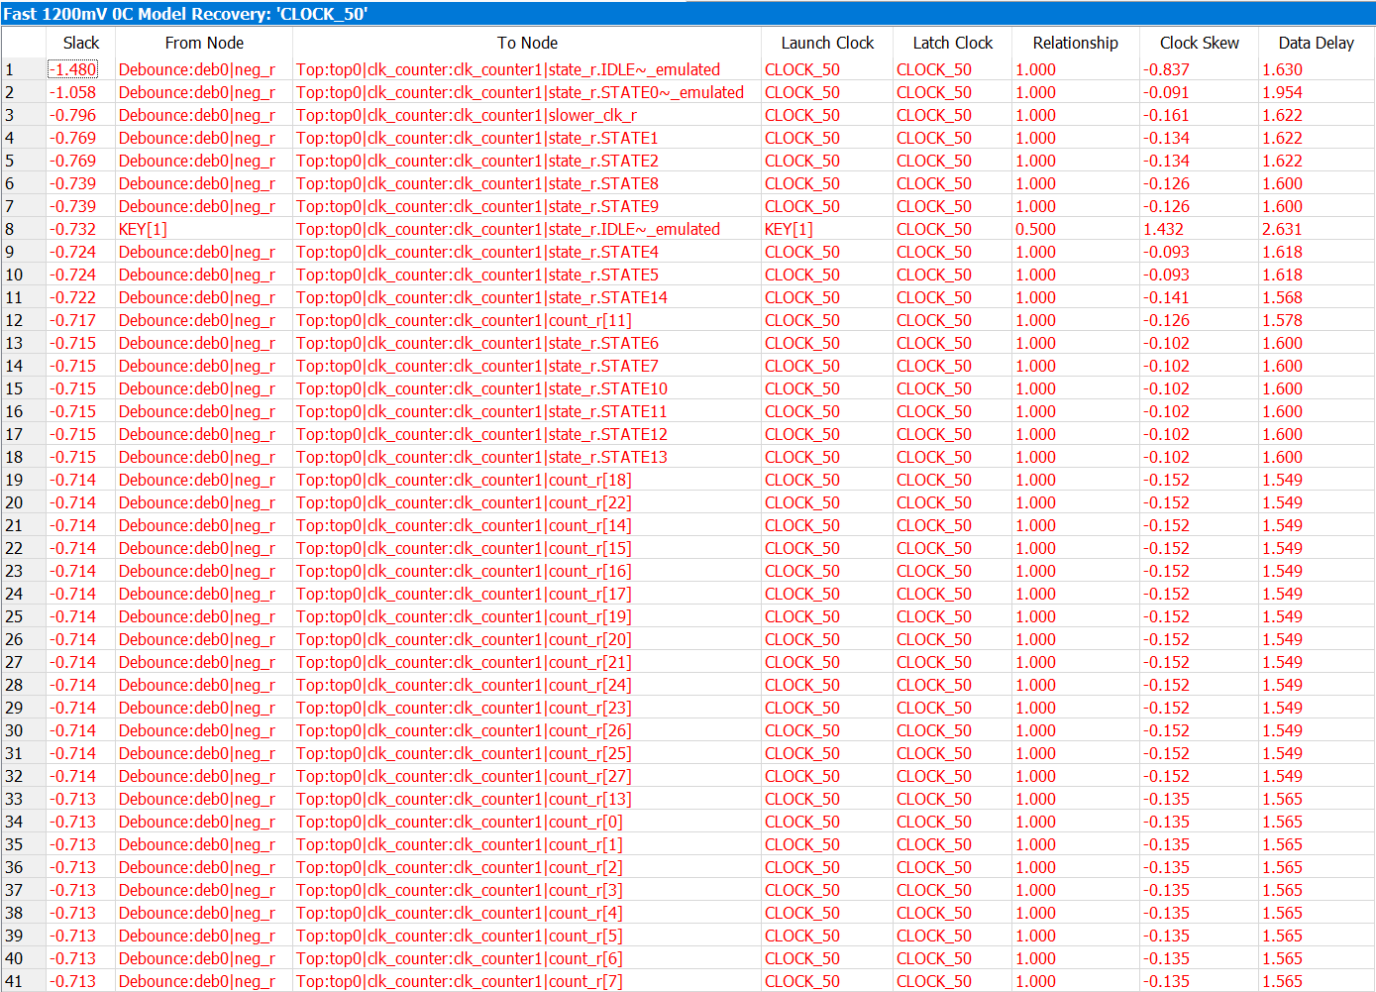 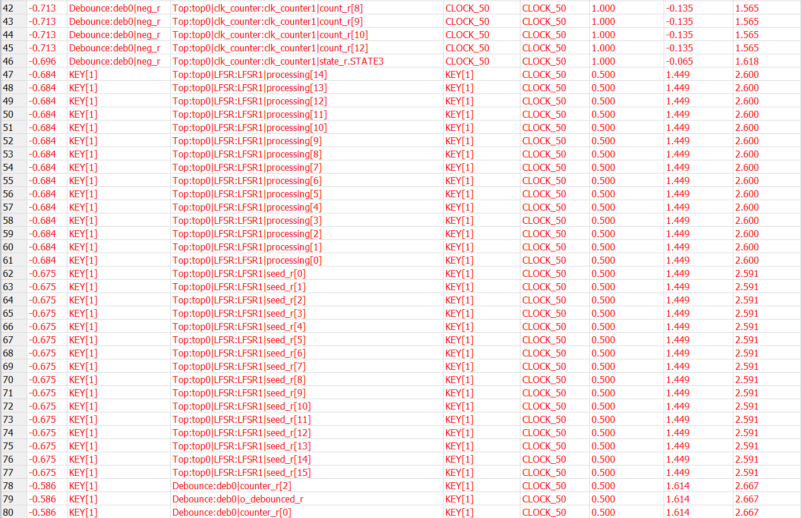 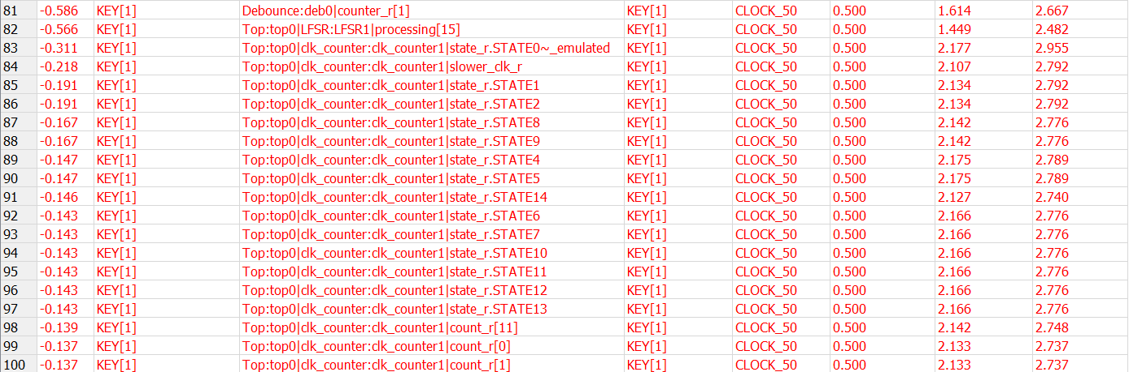

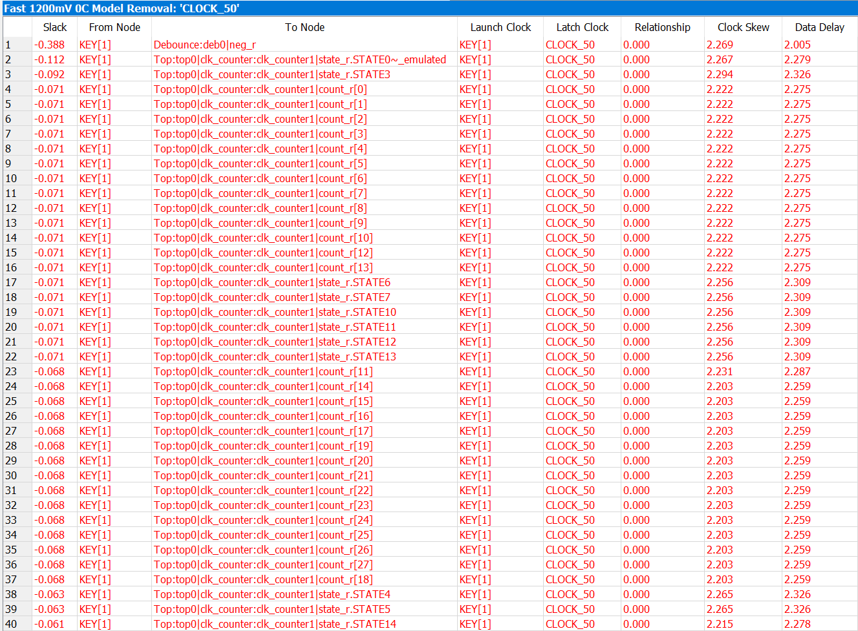 

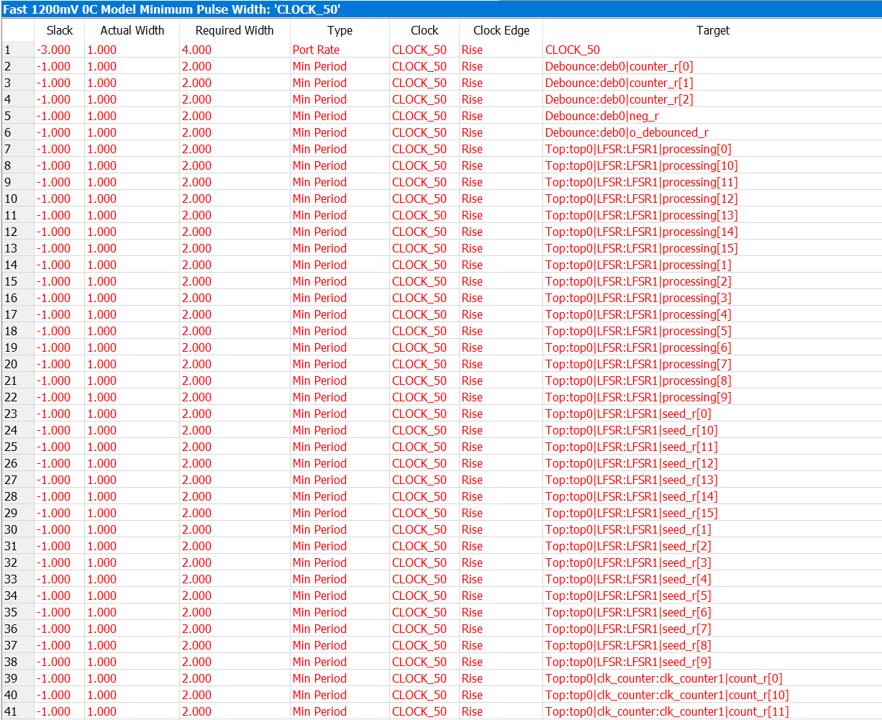 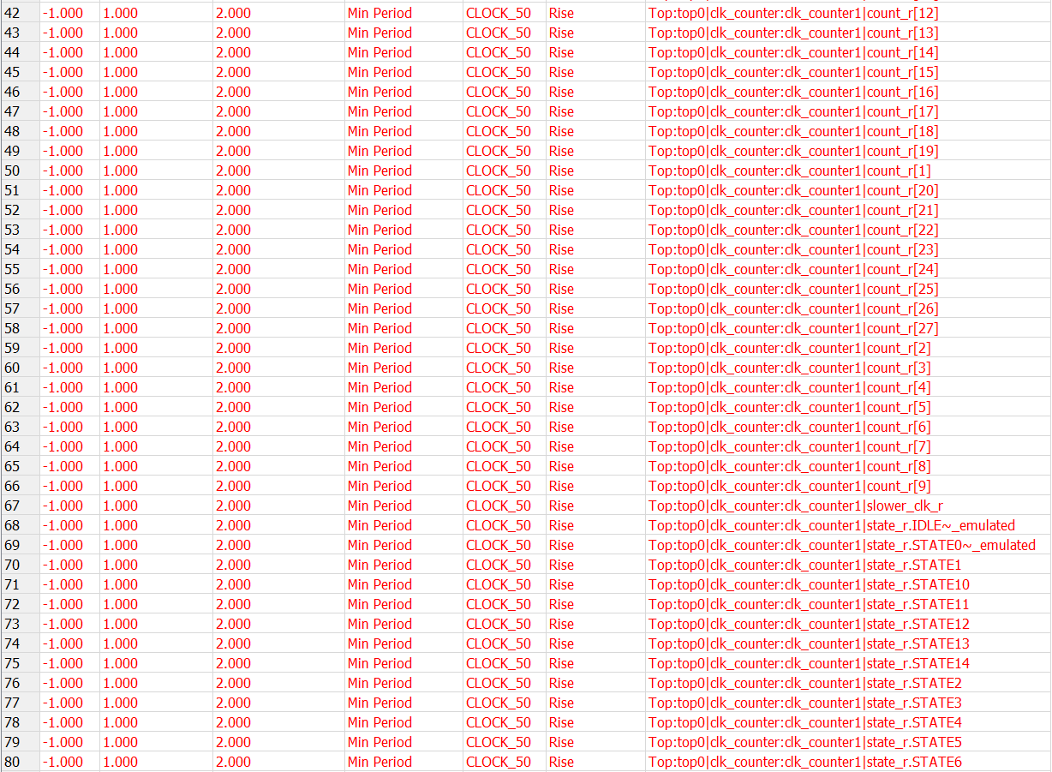

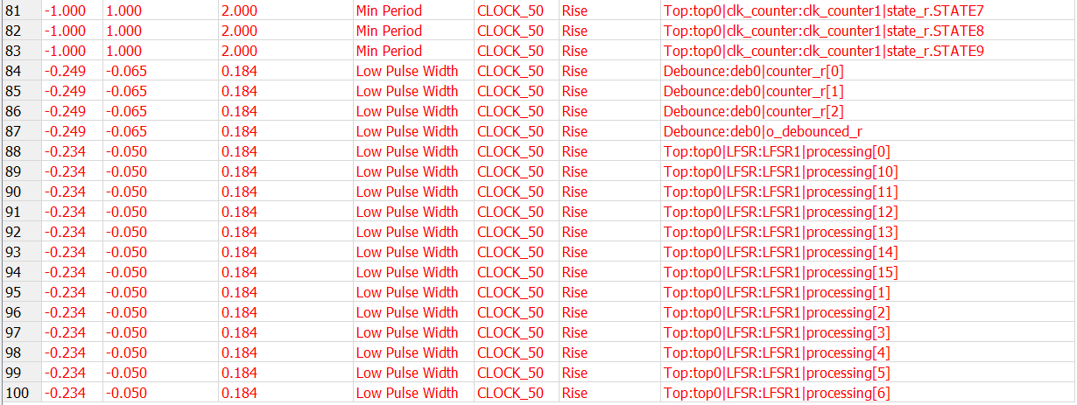

**Part 6: Thoughts**

這次Lab由於我們部分組員對Verilog還在熟悉階段，因此對於許多的硬體設計還沒有很深刻的了解（看看我們timing violation有多少便知），再加上光舞的忙碌情形，使得這次Lab仍有許多改進的地方。我們遇到的最大問題應當是一個值不能同時在兩個不同的always被賦值，以及在一個always當中必須要保證每個state賦值的對稱性。總而言之，這次的Lab讓我們對於硬體的verilog設計有了基本概念，能夠讓下一次的實驗更加順手。